UBND THÀNH PHỐ HẢI PHÒNG CỘNG HOÀ XÃ HỘI CHỦ NGHĨA VIỆT NAM

SỞ GIÁO DỤC VÀ ĐÀO TẠO |  |  | Độc lập - Tự do - Hạnh phúc
Số: 147 /TB-SGDĐT |  |  | Hải Phòng, ngày 29 tháng 4 năm 2022

THÔNG BÁO
Danh mục các cuộc thi được tuyển thẳng

trong kỳ thi tuyển sinh vào lớp 10 THPT năm học 2022-2023

Kính gửi: Trưởng phòng Giáo dục và Đào tạo quận/huyện.

Căn cứ Công văn số 956/SGDĐT-KTKĐ ngày 29 tháng 4 năm 2022 của Sở Giáo dục và Đào tạo (GDĐT) về Kế hoạch Tuyển sinh vào lớp 10 Trung học phổ thông (THPT) năm học 2022-2023, Sở GDĐT thông báo danh mục các cuộc thi được tuyển thẳng trong kỳ thi tuyển sinh lớp 10 THPT năm học 2022-2023 như sau:

Học sinh đạt giải cấp quốc gia và quốc tế về văn hóa; văn nghệ; thể dục thể thao; Cuộc thi khoa học, kỹ thuật cấp quốc gia dành cho học sinh trung học cơ sở (THCS) và Trung học phổ thông (các cuộc thi này do Bộ GDĐT chủ trì hoặc phối hợp với các Bộ, Ban, Ngành trung ương tổ chức), cụ thể:

- Học sinh đạt giải tư trở lên trong cuộc thi khoa học, kỹ thuật cấp quốc gia dành cho học sinh THCS và THPT;

2. Học sinh THCS đạt giải ba trở lên (tương đương huy chương Đồng)

trong các cuộc thi cấp quốc gia và quốc tế, gồm các cuộc thi sau:

- Hội khỏe phù đổng toàn quốc (gồm các môn thể thao được dạy trong trường học, được tổ chức 4 năm/lần);

- Cuộc thi “Tuổi trẻ học tập và làm theo tấm gương đạo đức Hồ Chí

Minh”.

- Cuộc thi “Viết thư quốc tế UPU” do Bộ thông tin và Truyền thông chủ trì.

- Giải bơi dành cho học sinh phổ thông toàn quốc năm 2020 do Bộ GDĐT tổ chức.

3. Học sinh THCS đạt giải ba trở lên trong các cuộc thi cấp quốc gia và quốc tế từ năm học 2019-2020 trở về trước, gồm các cuộc thi sau:

- Cuộc thi “Giao thông học đường” do Ủy ban An toàn Giao thông Quốc gia chủ trì.

- Cuộc thi “An toàn giao thông cho nụ cười ngày mai” do Cục Cảnh sát giao thông (Bộ Công an), Ủy ban An toàn Giao thông Quốc gia chủ trì.

2

Sở GDĐT thông báo để các cơ sở giáo dục, phụ huynh học sinh và học sinh biết, căn cứ thực hiện.

Nơi nhận: GIÁM ĐỐC
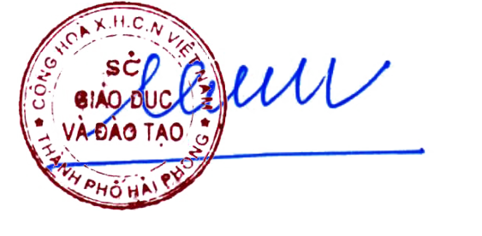
- UBND quận/huyện; (Để biết)

- Như kính gửi; (Để thực hiện)
- Lưu: VT, KTKĐ.

Bùi Văn Kiệm

